**Packet Tracer - Конфигурация HSRP**

**Таблица адресации**

| **Устройство** | **Интерфейс** | **IP-адрес** | **Шлюз по умолчанию** |
| --- | --- | --- | --- |
| R1 | G0/0 | 10.1.1.1/30 | — |
| *R1* | G0/1 | 192.168.1.1/24 | *—* |
| *R1* | G0/2 | 10.1.1.9/30 | *—* |
| R2 | G0/0 | 10.1.1.2/30 | — |
| *R2* | G0/1 | 10.1.1.5/30 | *—* |
| *R2* | G0/2 | 10.100.100.1/30 | *—* |
| R3 | G0/0 | 192.168.1.3/24 | — |
| *R3* | G0/1 | 10.1.1.6/30 | *—* |
| *R3* | G0/2 | 10.1.1.10/30 | *Нет* |
| I-Net | G0/1 | 10.100.100.2/30 | Нет |
| Виртуальные шлюзы HSRP | Виртуальные | 192.168.1.254/24 | — |
| S1 | VLAN 1 | 192.168.1.11/24 | 192.168.1.1 |
| S3 | VLAN 1 | 192.168.1.13/24 | 192.168.1.3 |
| PC-A | NIC | 192.168.1.101/24 | 192.168.1.1 |
| PC-B | NIC | 192.168.1.103/24 | 192.168.1.3 |
| Веб-сервер | NIC | 209.165.200.226/27 | 209.165.100.225 |

**Примечание.**Маршрутизатор I-Net присутствует в облаке Интернета и не может быть доступен в этом задании.

**Цели**

В этом задании Packet Tracer вы узнаете, как настроить протокол га (HSRP) для предоставления избыточных шлюзов по умолчанию узлам в локальных сетях. После настройки HSRP вы проведите настройку, чтобы убедиться, что узлы могут использовать избыточный шлюз по умолчанию, если текущее устройство шлюза становится недоступным.

• Настройка активного маршрутизатора HSRP.

• Настройка резервного маршрутизатора HSRP.

•         Проверка работы протокола HSRP.

**Общие сведения и сценарий**

Связующее дерево обеспечивает резервирование коммутаторами в локальной сети, не допуская возникновения петель. Но оно не позволяет организовать в сети резервирование шлюзов по умолчанию для устройств конечных пользователей на случай сбоя одного из маршрутизаторов. Протоколы обеспечения избыточности на первом хопе (First Hop Redundancy Protocols, FHRP) предоставляют избыточные шлюзы по умолчанию для конечных устройств. При этом конфигурация конечного пользователя не требуется. При совместном использовании IP-адреса и MAC-адреса два или более маршрутизатора могут работать как один виртуальный маршрутизатор. Узлы в сети настроены с общим IP-адресом в качестве шлюза по умолчанию. В этом задании Packet Tracer будет настроен протокол HSRP, который является FHRP.

Настройка HSRP будет осуществляться на маршрутизаторах R1 и R3, которые служат шлюзами по умолчанию для узлов LAN 1 и LAN 2. При настройке HSRP создается виртуальный шлюз, который использует один и тот же адрес шлюза по умолчанию для узлов в обеих локальных сетях. Если один маршрутизатор шлюза становится недоступным, второй маршрутизатор будет использовать тот же адрес шлюза по умолчанию, что и первый маршрутизатор. Поскольку узлы в локальных сетях настроены с IP-адресом виртуального шлюза в качестве шлюза по умолчанию, узлы восстановят подключение к удаленным сетям после того, как HSRP активирует оставшийся маршрутизатор.

**Инструкция**

**Часть 1: Проверка подключения**

**Шаг 1: трассировка пути к веб-серверу с PC-A.**

a.     Перейдите на рабочий стол PC-A и откройте командную строку.

б. Проследите путь от PC-A к веб-серверу, выполнив команду **tracert 209.165.200.226.**

Вопрос:

**Какие устройства находятся на пути от PC-A к веб-серверу? Используйте таблицу адресации для определения имен устройств.**



**R1, R2, INTERNET, SERVER**

**Шаг 2. Проследите путь к веб-серверу с PC-B.**

**Повторите процесс в шаге 1 из PC-B.**

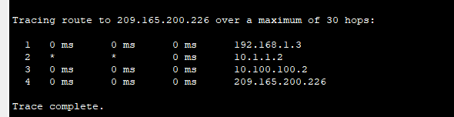

Вопрос:

**Какие устройства находятся на пути от PC-B к веб-серверу?**

**R3, R2, INTERNET, SERVER**

**Шаг 3. Наблюдайте за поведением сети, когда R3 становится недоступным.**

**a. Выберите инструмент удаления на панели инструментов Packet Tracer и удалите связь между R3 и S3.**

**б. Откройте командную строку на PC-B. Выполните** команду **tracert с веб-сервером в качестве места назначения.**

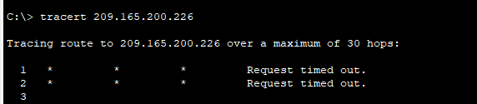

**в.     Сравните текущий вывод с выводами команды из шага 2.**

Вопрос:

**Каковы результаты? PCB не может найти путь до сервера, т.к его шлюз по умолчанию не доступен**

**г.     Щелкните иконку Connections в нижнем левом углу окна Packet Tracer. Найдите и выберите значок «Copper Straight-Through» в меню типов соединений.**

**д.     Нажмите на S3 и выберите порт GigbitEthernet0/2. Нажмите на R3 и выберите порт GigabitEthernet0/0.**

**е. После того, как на соединении горит зеленый цвет, проверьте подключение, отправив пинг до Web Server. На эти ping-запросы должны приходить ответы.**

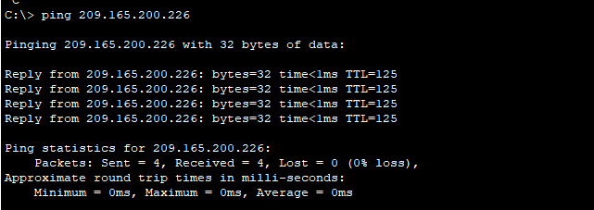

**Часть 2. Настройка активных и резервных маршрутизаторов HSRP**

**Шаг 1. Настройка HSRP на R1.**

**a.Настройте HSRP на интерфейсе локальной сети G0/1 R1.**

***Откройте окно конфигурации***

**R1(config)# interface g0/1**

**б.     Укажите номер версии протокола HSRP. Самая последняя версия — версия 2.**

**Примечание. Резервная версия 1 поддерживает только IPv4 адресацию.**

**R1(config-if)# standby version 2**

**в.     Настройте IP-адрес виртуального шлюза по умолчанию. Этот адрес должен быть настроен на всех узлах, которым требуются службы шлюза по умолчанию. Он заменяет физический адрес интерфейса маршрутизатора, который ранее был настроен на узлах.**

**На маршрутизаторе можно настроить несколько экземпляров HSRP. Необходимо указать номер группы HSRP для идентификации виртуального интерфейса между маршрутизаторами в группе HSRP. Этот номер должен быть согласован между маршрутизаторами в группе. Номер группы для этой конфигурации — 1.**

**R1(config-if)# standby 1 ip 192.168.1.254**

**г.     Укажите активный маршрутизатор для группы HSRP. Маршрутизатор будет использоваться в качестве устройства шлюза, если только он не выйдет из строя или путь к нему не станет активным или непригодным для использования. Укажите приоритет интерфейса маршрутизатора. Значение по умолчанию — 100. Более высокое значение определяет, какой маршрутизатор является активным маршрутизатором. Если приоритеты маршрутизаторов в группе HSRP одинаковы, то маршрутизатор с самым высоким настроенным IP-адресом станет активным маршрутизатором.**

**R1(config-if)# standby 1 priority 150**

**R1 будет работать в качестве активного маршрутизатора, а трафик из двух локальных сетей будет использовать его в качестве шлюза по умолчанию.**

**д. Если необходимо, чтобы активный маршрутизатор возобновил эту роль, когда он снова станет доступен, настройте его на упреждающий запуск службы резервного маршрутизатора. Активный маршрутизатор возьмет на себя роль шлюза, когда он снова станет работоспособный.**

**R1(config-if)# standby 1 preempt**

Вопрос:

**Каков будет приоритет HSRP R3, когда он будет добавлен в группу HSRP 1? 100**

**Шаг 2. Настройте HSRP на R3.**

**Настройте R3 в качестве резервного маршрутизатора.**

**a.     Настройте интерфейс R3, подключенный к локальной сети 2.**

**б.     Повторите только шаги 1b и 1c выше.**

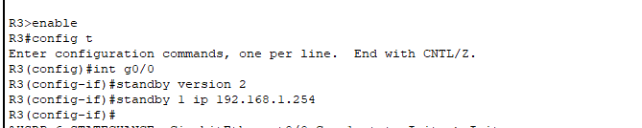

**Шаг 3.Проверьте конфигурацию.**

**a.     Проверьте HSRP, выполнив команду show standby на R1 и R3. Проверьте значения роли HSRP, группы, виртуального IP-адреса шлюза, приоритета и приоритета. Обратите внимание, что HSRP также определяет активные и резервные IP-адреса маршрутизатора для группы.**

**R1# show standby**

**GigabitEthernet0/1 - Group 1 (version 2)**

**State is Active**

**4 state changes, last state change 00:00:30**

**Virtual IP address is 192.168.1.254**

**Active virtual MAC address is 0000.0C9F.F001**

**Local virtual MAC address is 0000.0C9F.F001 (v2 default)**

**Hello time 3 sec, hold time 10 sec**

**Next hello sent in 1.696 secs**

**Preemption enabled**

**Active router is local**

**Standby router is 192.168.1.3**

**Priority 150 (configured 150)**

**Group name is "hsrp-Gi0/1-1" (default)**

**R3# show standby**

**GigabitEthernet0/0 - Group 1 (version 2)**

**State is Standby**

**4 state changes, last state change 00:02:29**

**Virtual IP address is 192.168.1.254**

**Active virtual MAC address is 0000.0C9F.F001**

**Local virtual MAC address is 0000.0C9F.F001 (v2 default)**

**Hello time 3 sec, hold time 10 sec**

**Next hello sent in 0.720 secs**

**Preemption disabled**

**Active router is 192.168.1.1**

**MAC-адрес d48c.b5ce.a0c1**

**Standby router is local**

**Priority 100 (default 100)**

**Group name is "hsrp-Gi0/0-1" (default)**

**Используя указанные выше выходные данные, ответьте на следующие вопросы:**

Вопросы:

**Какой маршрутизатор теперь является активным? R1**

**Какой MAC-адрес используется для виртуального IP-адреса? 0000.0C9F.F001**

**Какой IP-адрес и приоритет используются для резервного маршрутизатора?**

**Active router is 192.168.1.1**

**Priority 100 (default 100)**

**б.     Используйте команду show standby brief на R1 и R3, чтобы просмотреть сводку состояния HSRP. Выходные данные приведены ниже.**

**R1# show standby brief**

**P indicates configured to preempt.**

**|**

**Interface Grp Pri P State Active Standby Virtual IP**

**Gi0/1 1 150 P Active local 192.168.1.3 192.168.1.254**

**R3# show standby brief**

**P indicates configured to preempt.**

**|**

**Interface Grp Pri P State Active Standby Virtual IP**

**Gi0/0 1 100 Standby 192.168.1.1 local 192.168.1.254**

**в.     Измените адрес шлюза по умолчанию для PC-A, PC-C, S1 и S3.**

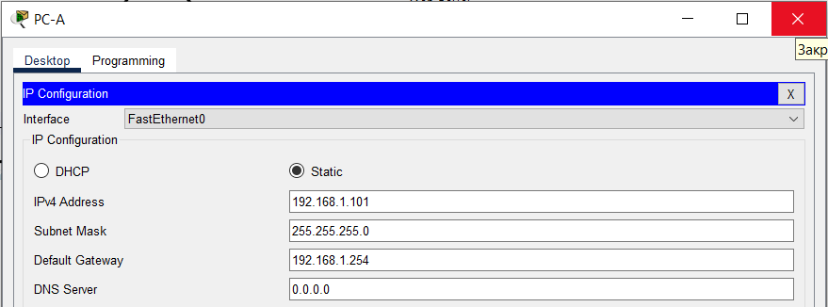

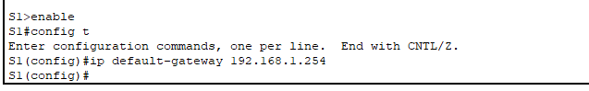

Вопросы:

**Какой адрес следует использовать? 192.168.1.254**

**Проверьте новые настройки. Выполните команду ping от PC-A и PC-C на веб-сервер. Успешно ли выполнены эхо-запросы?**

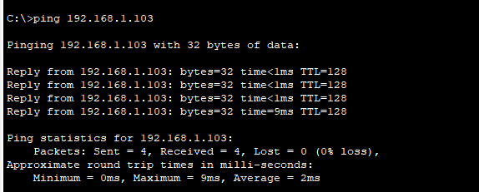

***Закройте окно настройки.***

**Часть 3. Наблюдение за действием HSRP**

**Шаг 1: Сделайте активный маршрутизатор недоступным.**

**Откройте командную строку на PC-B и введите команду tracert 209.165.200.226.**

Вопрос:

**Отличается ли путь от пути, использованного до настройки HSRP? Да, путь пошел через R1**

**Шаг 2: Разоровите канал до R1.**

**a. Выберите инструмент удаления на панели инструментов Packet Tracer и удалите кабель, соединяющий R1 с S1.**

**б. Немедленно вернитесь на PC-B и снова выполните** команду **tracert 209.165.200.226. Наблюдайте за выводом команды, пока команда не завершит выполнение. Возможно, потребуется повторить трассировку, чтобы увидеть полный путь.**

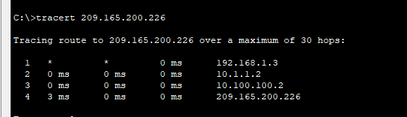

Вопрос:

**Чем этот путь отличался от предыдущего? Путь пошел через R3**

**HSRP запускает процесс определения того, какой маршрутизатор должен взять на себя роль активного, когда текущий активный маршрутизатор становится недоступным. Этот процесс требует времени. После завершения процесса резервный маршрутизатор R3 становится активным и используется в качестве шлюза по умолчанию для узлов LAN 1 и LAN 2.**

**Шаг 3. Восстановите канал до R1.**

**a.     Повторно подключите R1 к S1 с помощью медного прямого кабеля.**

**б.     Выполните трассировку от компьютера PC-B до веб-сервера. Возможно, потребуется повторить трассировку, чтобы увидеть полный путь.**

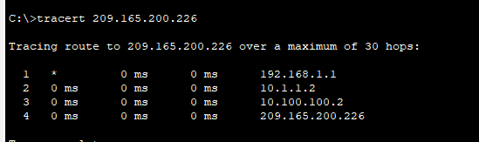

Вопросы:

**Какой путь используется для доступа к веб-серверу? Снова через R1**

**Если команда preempt не была настроена для группы HSRP на R1, будут ли результаты такими же? Нет, R1 не стал бы вновь активным и путь шел бы через R2**

***Конец документа***